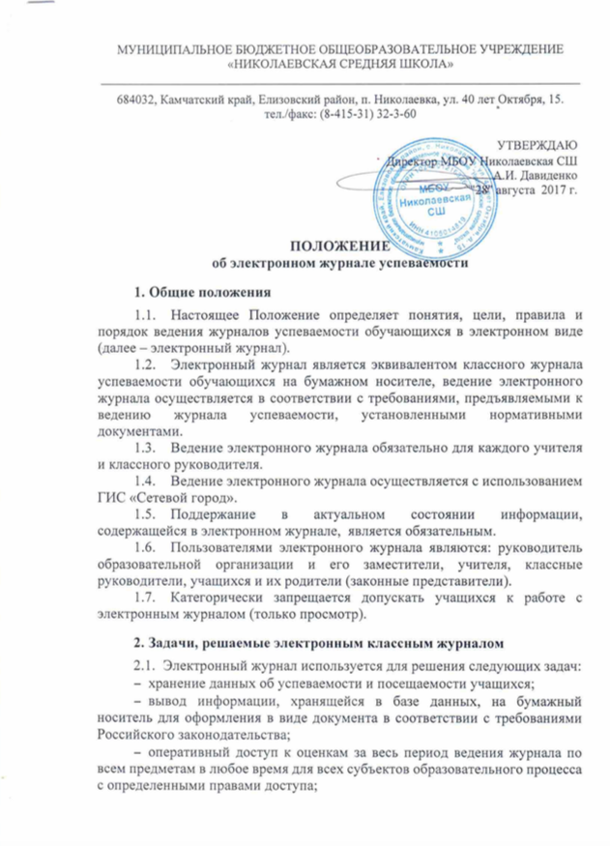

МУНИЦИПАЛЬНОЕ БЮДЖЕТНОЕ ОБЩЕОБРАЗОВАТЕЛЬНОЕ УЧРЕЖДЕНИЕ
«НИКОЛАЕВСКАЯ СРЕДНЯЯ ШКОЛА»
_____________________________________________________________________________
684032, Камчатский край, Елизовский район, п. Николаевка, ул. 40 лет Октября, 15.
тел./факс: (8-415-31) 32-3-60

УТВЕРЖДАЮ
Директор МБОУ Николаевская СШ
А.И. Давиденко
"28" августа 2017 г.

ПОЛОЖЕНИЕ
об электронном журнале успеваемости
- Общие положения
  - Настоящее Положение определяет понятия, цели, правила и порядок ведения журналов успеваемости обучающихся в электронном виде (далее – электронный журнал).
  - Электронный журнал является эквивалентом классного журнала успеваемости обучающихся на бумажном носителе, ведение электронного журнала осуществляется в соответствии с требованиями, предъявляемыми к ведению журнала успеваемости, установленными нормативными документами.
  - Ведение электронного журнала обязательно для каждого учителя и классного руководителя.
  - Ведение электронного журнала осуществляется с использованием ГИС «Сетевой город».
  - Поддержание в актуальном состоянии информации, содержащейся в электронном журнале, является обязательным.
  - Пользователями электронного журнала являются: руководитель образовательной организации и его заместители, учителя, классные руководители, учащихся и их родители (законные представители).
  - Категорически запрещается допускать учащихся к работе с электронным журналом (только просмотр).
- Задачи, решаемые электронным классным журналом
  - Электронный журнал используется для решения следующих задач:
  - хранение данных об успеваемости и посещаемости учащихся;
  - вывод информации, хранящейся в базе данных, на бумажный носитель для оформления в виде документа в соответствии с требованиями Российского законодательства;
  - оперативный доступ к оценкам за весь период ведения журнала по всем предметам в любое время для всех субъектов образовательного процесса с определенными правами доступа;
  - автоматизация создания периодических отчетов учителей и администрации образовательной организации;
  - своевременное информирование родителей (законных представителей) обучающихся об успеваемости и посещаемости их детей;
  - контроль выполнения образовательных программ, утвержденных учебным планом на текущий учебный год.
- Правила и порядок работы с электронным классным журналом
  - Руководитель образовательной организации утверждает регламент ведения электронного журнала, назначает сотрудника, ответственного за функционирование электронного журнала и оказание консультационной помощи пользователям электронного журнала (администратора электронного журнала).
  - Пользователи получают реквизиты доступа к электронному журналу в следующем порядке:
- учителя, классные руководители, администрация получают реквизиты доступа к электронному журналу у администратора электронного журнала;
- родители и учащиеся получают реквизиты доступа к электронному дневнику у классного руководителя.
  - Классные руководители обеспечивают достоверность и актуальность данных об учащихся, содержащихся в ГИС «Сетевой город».
  - Учителя обязаны своевременно заносить данные об учебных программах и их прохождении, об успеваемости и посещаемости учащихся, домашних заданиях в соответствии с Регламентом ведения электронного журнала.
  - Заместители директора образовательной организации осуществляют периодический контроль над ведением электронного журнала, путем формирования отчетов, содержащих сведения об учащихся, не имеющих оценок или имеющих одну оценку, о внесении записей домашнего задания, о сроках внесения учителями оценок и сведений о пройденном учебном материале и пр.
  - Родители и учащиеся получают доступ исключительно к собственным сведениям, содержащимся в электронном журнале, в форме электронного дневника и ведения переписки с учителями.
- Функциональные обязанности сотрудников по ведению электронного журнала
  - Директор:
- утверждает нормативную и иную документацию по ведению электронного журнала;
- назначает сотрудников, ответственных за исполнение обязанностей по ведению электронного журнала в соответствии с настоящим Положением;
- создает необходимые условия для ведения электронного журнала и его использования в учебно-воспитательном процессе и управленческой деятельности;
- осуществляет контроль ведения электронного журнала;
- заверяет подписью бумажные копии электронных журналов, подлежащие хранению.
  - Заместитель директора по ИКТ:
- участвует в разработке нормативных документов школы по ведению электронного журнала;
- несет ответственность за техническое функционирование электронного журнала, а также резервное копирование данных и их восстановление в достоверном состоянии;
- обеспечивает архивирование электронного журнала и хранение электронных архивов;
- контролирует работу администратора электронного журнала, обеспечивает его необходимой информацией;
- осуществляет контроль работы учителей по ведению электронного журнала.
  - Заместитель директора по учебной работе:
- участвует в разработке нормативных документов школы по ведению электронного журнала;
- по окончании учебного периода осуществляет контроль переноса данных электронных журналов на бумажный носитель, заверяет правильность переноса данных подписью с указанием даты;
- по окончании учебного периода осуществляет анализа работы учителей с электронными журналами и составляет отчеты;
- передает бумажные копии электронных журналов документоведу для дальнейшего архивирования.
  - Учитель-предметник:
- формирует календарно-тематическое планирование в соответствии с учебным планом и вносит его в электронный журнал;
- заполняет электронный журнал в день проведения урока, ведет записи в электронном журнале с указанием тем уроков, практических, лабораторных, контрольных работ;
- вносит в электронный журнал оценки учащихся, отмечает посещаемость; отвечает за накопляемость оценок учащимися в зависимости от недельной нагрузки учителя в соответствии с «Инструкцией по ведению классного журнала»;
- систематически вносит в электронный журнал домашнее задание;
- выставляет итоговые отметки учащихся по завершении учебного периода в сроки, установленные приказом по школе;
- выставляет оценки в электронный журнал только по назначенным заданиям с обязательным указанием типа задания;
- проводит анализ успеваемости учащихся по предмету и формирует отчеты в электронном виде;
- в случае замены основного учителя заполняет электронный журнал в установленном порядке.
  - Классный руководитель:
- обеспечивает сбор и актуализацию данных об учащихся с соблюдением требований законодательства о защите персональных данных;
- вносит в информационную систему данные об учащихся класса, при необходимости своевременно их корректирует
- предоставляет учащимся и их родителям (законным представителям) реквизиты доступа к электронному дневнику;
- информирует родителей о состоянии успеваемости и посещаемости их детей через отчеты, сформированные на основе данных электронного журнала;
- еженедельно контролирует посещаемость учащихся класса, формирует в электронном виде отчеты о количестве пропущенных уроков;
- контролирует своевременное внесение в электронный журнал учителями-предметниками оценок учащимся класса;
- анализирует образовательные результаты учащихся класса, формирует в электронном виде отчеты об успеваемости.
  - Администратор электронного журнала:
- предоставляет реквизиты доступа к электронному журналу администрации школы, учителям, классным руководителям (для предоставления учащимся и их родителям (законным представителям));
- обеспечивает функционирование в образовательной организации информационной системы по ведению электронных журналов;
- осуществляет взаимодействие со службой технической поддержки ГИС «Сетевой город»;
- осуществляет резервное копирование данных и их восстановление в достоверном состоянии в случае необходимости;
- вносит в информационную систему и поддерживает в актуальном состоянии данные сотрудников, учащихся школы, сведения о классных руководителях, информацию о расписании, движении учащихся на основании приказов;
- осуществляет закрытие учебного года, открытие
- нового учебного года и электронный перевод учащихся из класса в класс на основании приказов директора;
- проводит обучение сотрудников образовательной организации работе с электронным журналом, обеспечивает консультационную помощь.
  - Документовед по окончании учебного года архивирует (прошивает) бумажные копии электронных журналов.
- Отчетные периоды
  - Отчет об активности пользователей при работе с электронным журналом создается один раз в месяц.
  - Отчет о заполнении электронного журнала и накопляемости оценок создается ежемесячно и по итогам учебного года.
  - Отчеты по успеваемости и посещаемости создаются в конце учебного периода и учебного года.
- Права и ответственность сотрудников
  - Пользователи имеют право доступа к электронному журналу ежедневно и круглосуточно.
  - Все пользователи имеют право на своевременные консультации по вопросам работы с электронным журналом.
  - Классные руководители имеют право информировать родителей о состоянии успеваемости и посещаемости их детей через отчеты, сформированные на основе данных электронного журнала.
  - Учителя несут ответственность за своевременное внесение в электронный журнал оценок и отметок о посещаемости учащихся и достоверность вносимых данных.
  - Классные руководители несут ответственность за достоверность списков классов, сведений об учащихся и их родителях (законных представителях).
  - Все сотрудники несут ответственность за сохранность своих реквизитов доступа к электронному журналу, исключающую подключение посторонних лиц.
- Хранение электронного журнала
  - Электронные журналы успеваемости на электронных и бумажных носителях хранятся в течение 5 лет. Порядок формирования и хранения копий электронного журнала на бумажных носителях устанавливается регламентом ведения электронного журнала.
  - Сводные ведомости успеваемости на электронных и бумажных носителях хранятся 25 лет. Порядок формирования и хранения сводных ведомостей успеваемости на бумажных носителях устанавливается регламентом ведения электронного журнала.
- Информирование о результатах обучения
  - При ведении учета успеваемости в электронной форме учащимся и их родителям (законным представителям) обеспечивается возможность оперативного получения информации об успеваемости и посещаемости путем предоставления доступа к электронному дневнику.
  - В электронном дневнике доступ к индивидуальным образовательным результатам учащихся предоставляется исключительно их родителям (законным представителям).
  - Для родителей (законных представителей), которые заявили о невозможности либо нежелании использовать доступ к электронному дневнику, информация о результатах обучения предоставляется в форме печатных документов с использованием отчетов, сформированных на основе данных электронного журнала не реже чем один раз в неделю. Способ передачи информации родителям (законным представителям) учащихся устанавливается по согласованию с использованием указанных ими контактных данных.
  - Информация об итоговых оценках и результатах экзаменов предоставляется учащимся и их родителям (законным представителям) не позже суток после получения результатов.

